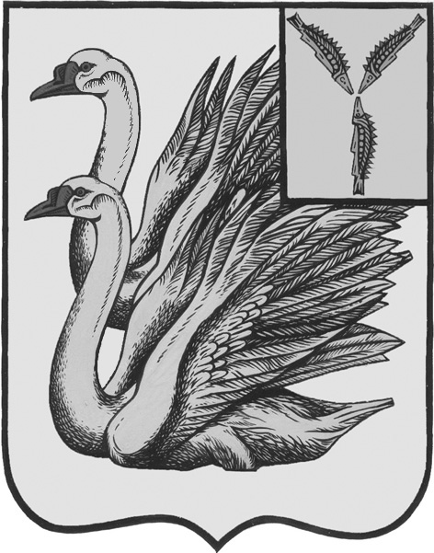

**АДМИНИСТРАЦИЯ**

**ТАЛОВСКОГО МУНИЦИПАЛЬНОГО ОБРАЗОВАНИЯ**

**КАЛИНИНСКОГО МУНИЦИПАЛЬНОГО РАЙОНА**

**САРАТОВСКОЙ ОБЛАСТИ**

**ПОСТАНОВЛЕНИЕ**

от 26 января 2024 года № 06

с. Таловка

# О внесении изменений в

# Постановление № 60 от 05.12.2022 г.

# «Об утверждении состава экспертной комиссии»

В целях усовершенствования и упорядочения архивного дела в администрации Таловского муниципального образования, хранения, комплектования, учета и использования архивных документов, осуществления экспертизы научной и практической ценности архивных документов,

ПОСТАНОВЛЯЮ:

1. Внести в Постановление № 60 от 05.12.2022 г. «Об утверждении состава экспертной комиссии администрации Таловского МО)

следующие изменения:

- Приложение № 1 к постановлению № 60 от 05.12.2022 г. изложить в новой редакции, согласно приложения к настоящему постановлению.

1. Разместить настоящее постановление на официальном сайте администрации

Таловского муниципального образования Калининского муниципального района Саратовской области в сети «Интернет».

1. Таловского муниципального образования Калининского муниципального района Саратовской области в сети «Интернет».

4. Настоящее постановление вступает в силу после его официального опубликования (обнародования).

5. Контроль за исполнением настоящего постановления оставляю за собой.

**Глава администрации**

**Таловского МО Т.С. Черноиванова**

**Приложение**

**к постановлению**

**администрации**

**Таловского МО**

**от 26.01.2024 года № 06**

**Состав**

**постоянно действующей экспертной комиссии**

**Председатель комиссии:**

|  |  |
| --- | --- |
| Черноиванова Т.С. | - глава администрации. |

**Секретарь экспертной комиссии:**

|  |  |
| --- | --- |
| Варавкина А.В. | - заместитель главы администрации. |

**Члены комиссии:**

|  |  |
| --- | --- |
| Рябова Е.В. | - главный специалист администрации, |

Рыбалкина Т.М. - ведущий специалист администрации,

Калдырмина Е.В. - ведущий специалист администрации.